Додаток 1
до наказу від __________ № ___________

Порядок
надання грифів рукописам навчальних видань
КПІ ім. Ігоря Сікорського

Загальні положення
  - Цей Порядок визначає процедуру надання грифів рукописам навчальних видань та є складовою нормативної бази системи внутрішнього забезпечення якості освіти в КПІ ім. Ігоря Сікорського (далі – Університет).
  - Порядок розроблений відповідно до Закону України «Про вищу освіту», Закону України «По освіту», Закону України «Про авторське право і суміжні права», ґрунтується на ДСТУ 3017:2015 «Інформація та документація. Видання. Основні види. Терміни та визначення понять», ДСТУ 7157:2010 «Інформація та документація. Електронні видання. Основні види та вихідні відомості», з урахуванням Положення про систему запобігання академічному плагіату в КПІ ім. Ігоря Сікорського та вимог інших нормативно-правових актів, що регламентують діяльність у сфері науково-методичного і матеріально-технічного забезпечення системи вищої освіти.
  - Рукописам навчальних видань можуть надаватись такі грифи: «Затверджено Вченою радою КПІ ім. Ігоря Сікорського як підручник», «Рекомендовано Методичною радою КПІ ім. Ігоря Сікорського як навчальний посібник».
  - Надання грифа є офіційним визнанням рукопису навчальним виданням, рекомендацією для використання його в освітньому процесі, відповідності рукопису встановленим вимогам, зокрема, змісту програми навчальної дисципліни, її обсягу, іншим нормативним документам, що регламентують зміст освіти.
  - У цьому Порядку терміни вживаються в таких значеннях:
    - видання – твір (документ), що містить інформацію, призначену для поширення, пройшов редакційно-видавниче опрацювання, відтворений друкуванням, тисненням або виготовлений електронним записом на будь-якому носієві чи іншим способом, видавниче оформлення, поліграфічне й технічне виконання якого відповідає вимогам правових і нормативних документів;
    - друковане видання – видання, виготовлене друкуванням чи тисненням;
    - електронне видання – документ, інформацію в якому подано у формі електронних даних і для використовування якого потрібні засоби обчислювальної техніки;
    - електронний аналог друкованого видання – електронне видання, що в основному відтворює відповідне друковане видання, зберігаючи розташування на сторінці тексту, ілюстрацій, посилань, приміток тощо;
    - мережне електронне видання – електронне видання, доступне користувачам через мережні засоби;
    - навчальне видання – видання, що містить систематизовані відомості наукового або прикладного характеру, викладені у зручній для вивчення й викладання формі;
    - підручник – навчальне видання, що містить у повному обсязі систематизований виклад навчальної дисципліни, відповідає програмі навчальної дисципліни та має відповідний, офіційно наданий гриф;
    - навчальний посібник – навчальне видання, що доповнює або частково (повністю) замінює підручник і має відповідний офіційно наданий гриф.
  - Гриф зазначається у вихідних відомостях видання у підзаголовкових даних на титульному аркуші (титульній сторінці). Текст грифа доповнюється інформацією про призначення навчального видання. Відомості щодо надання грифа зазначаються на звороті титульного аркуша (другій сторінці).
  - Електронні версії (копії, аналоги) навчальних видань мають грифи оригінальних навчальних видань.

Процедура розгляду рукопису підручника та надання грифа «Затверджено Вченою радою КПІ ім. Ігоря Сікорського як підручник»
  - Процедуру розгляду рукописів підручників та підготовки супровідних документів схематично подано у додатку А.
  - Для визнання рукопису як підручника до Експертної ради з навчальних видань (далі – ЕРНВ) подається пакет документів, що містить:
- Відредагований та підготовлений до видання рукопис.
- Висновок відповідального редактора (додаток Б) – містить результати перевірки рукопису на дотримання стандартів, нормативних документів, правильності написання науково-технічних термінів, одиниць вимірювань, довідкового матеріалу, відповідності наведених символів позначенням, установлених стандартами або прийнятих у науковій та нормативній літературі, а також аналізу звіту подібності перевірки на плагіат згідно з Положенням про систему запобігання академічному плагіату в КПІ ім. Ігоря Сікорського. Відповідальний редактор доповідає про результати на засіданні кафедри, де розглядається питання клопотання про присвоєння рукопису грифа, та складає висновок відповідального редактора. Підпис відповідального редактора скріплюється печаткою.
- Рецензії на рукопис не менше двох фахівців відповідної галузі знань з інших закладів вищої освіти або установ. Рецензія (додаток В) має містити кваліфікований аналіз роботи, давати об’єктивну, аргументовану оцінку та обґрунтовані рекомендації. Підпис рецензента скріплюється печаткою.
- Відповідь авторів на зауваження рецензентів (за наявності таких зауважень) у довільній формі.
- Витяг з протоколу засідання Вченої ради факультету/навчально-наукового інституту (додаток Г) з рекомендацією до визнання рукопису підручником та видання.
- Робоча програма (силабус) навчальної дисципліни, для забезпечення якої створено рукопис.
- Відомості про авторів, рецензентів та відповідального редактора (додаток Д).
  - ЕРНВ проводить експертизу рукописів та супровідних документів. У разі позитивного висновку ЕРНВ готується відповідне подання Методичній раді Університету, яка виносить клопотання щодо визнання рукопису підручником Вченій раді Університету.
  - Рішенням Вченої ради Університету рукопис визнається підручником та надається відповідний гриф «Затверджено Вченою радою КПІ ім. Ігоря Сікорського як підручник». Автори отримують витяг з протоколу засідання Вченої ради Університету з рішенням про видання рукопису із відповідним грифом.

Процедура розгляду рукопису навчального посібника та надання грифа «Рекомендовано Методичною радою КПІ ім. Ігоря Сікорського
як навчальний посібник»
  - Процедуру розгляду рукописів навчальних посібників та підготовки супровідних документів схематично подано у додатку Е.
  - Для визнання рукописів як навчальних посібників і отримання грифа «Рекомендовано Методичною радою КПІ ім. Ігоря Сікорського як навчальний посібник» навчально-методичний відділ Університету приймає через систему електронного документообігу «Мегаполіс» подання (додаток Ж) від деканів факультетів, директорів навчально-наукових інститутів та передає їх на розгляд Експертній раді з навчальних видань.
  - Автори/укладачі заповнюють електронну форму для деталізації інформації про рекомендований рукопис, до якої долучається рукопис та дається посилання з сайту відповідного підрозділу на розміщену робочу програму (силабус) навчальної дисципліни/освітнього компоненту.
  - Основний розгляд рукописів щодо якості їх виконання, змістовного наповнення, зокрема відповідності робочій програмі (силабусу) навчальної дисципліни/освітнього компоненту, іншим нормативним документам здійснює методична комісія факультету/навчально-наукового інституту.
  - У разі позитивного рішення методична комісія факультету/навчально-наукового інституту рекомендує вченій раді факультету/навчально-наукового інституту подати рукопис до ЕРНВ для визнання його як навчального посібника.
  - ЕРНВ розглядає подані матеріали та виносить питання щодо визнання рукопису як навчального посібника на розгляд Методичної ради Університету, рішенням якої рукопису надається гриф «Рекомендовано Методичною радою КПІ ім. Ігоря Сікорського як навчальний посібник».
  - Автори/укладачі отримують рішення Методичної ради Університету про визнання рукопису навчальним посібником з відповідним грифом та відомостями про його надання.

Термін дії грифа
  - Термін дії наданого грифа – 5 років з дня прийняття відповідного рішення.
  - За рішенням Вченої ради Університету або Методичної ради Університету на підставі висновку ЕРНВ зазначений термін може бути:
    - скорочено у разі внесення змін до стандарту вищої освіти, робочої програми (силабусу) навчальної дисципліни/освітніх компонентів, інших обґрунтованих причин, що впливають на зміст та подання навчального матеріалу;
- продовжено терміном до трьох років за умови отримання позитивної оцінки, що навчальне видання відповідає змісту робочої програми (силабусу) навчальної дисципліни/освітнього компоненту та очікуваним результатам навчання.
  - Дія наданого грифа не поширюється на доповнені або перероблені більш як на 25 % перевидання навчальної літератури, якщо вони здійснюються навіть у термін дії грифа. У такому разі підготовленому до перевидання рукопису необхідно знову пройти процедуру отримання грифа.

Скасування грифа
  - Гриф скасовується рішенням відповідно Вченої ради Університету або Методичної ради Університету на підставі висновку ЕРНВ у разі встановлення:
    - неякісної редакційної підготовки навчального видання, або його поліграфічного виконання, або непрацездатності цифрових об’єктів різних форматів електронного навчального видання;
    - відмінностей між змістовою частиною (текст, ілюстрації, схеми тощо) виготовленого видання та рукописом, що подавався для отримання грифа (з урахуванням здійснених доопрацювань відповідно до зауважень ЕРНВ), переробки тексту оригіналу, недостовірного перекладу, порушення чинних стандартів, що призвело до зниження його якості, наукового і навчально-методичного рівня;
    - порушення авторських прав та/або академічної доброчесності;
    - зміни або спотворення автором/укладачем або видавцем виду грифа.
  - З метою встановлення підстав для скасування грифа, ЕРНВ проводить повторну експертизу. Для уникнення упередженого ставлення, сумнівів у обґрунтованості експертних висновків додаткову експертизу проводять інші члени ЕРНВ, які не брали участь у проведенні експертизи, на підставі якої був наданий гриф.

Додаток А

Схема процедури розгляду рукопису підручника
та підготовки супровідних документів

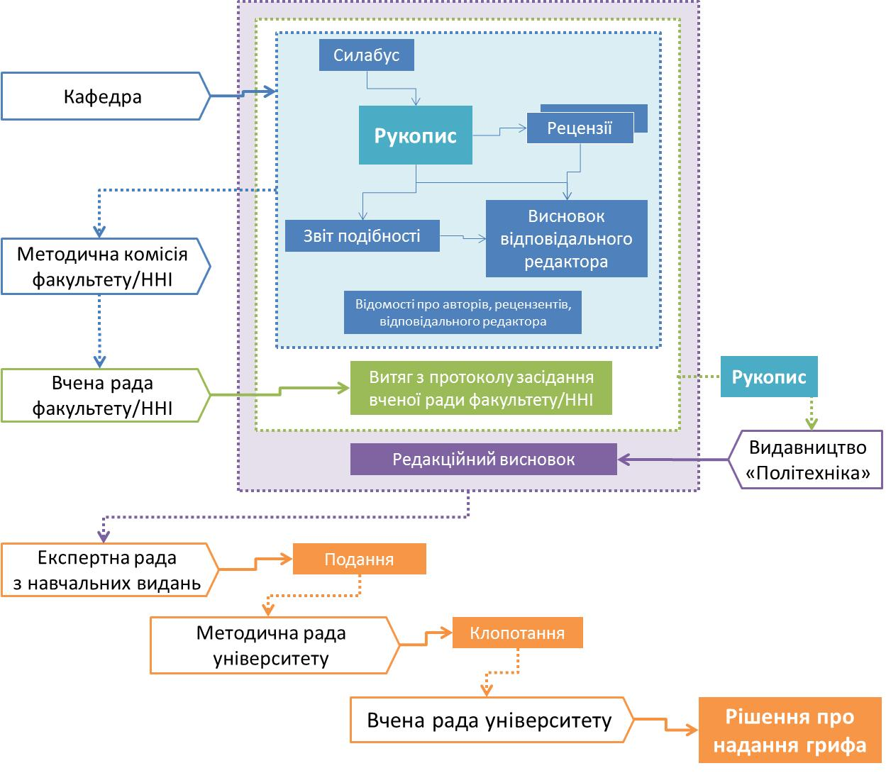

Додаток Б
Висновок відповідального редактора
щодо рукопису «Назва»
авторів: Прізвища, ініціали

Висновок містить результати перевірки рукопису на дотримання стандартів, нормативних документів, правильності написання науково-технічних термінів, одиниць вимірювань, довідкового матеріалу, відповідності наведених символів позначенням, установлених стандартами або прийнятих у науковій та нормативній літературі, а також аналізу звіту подібності перевірки на плагіат

Відповідальний редактор
посада, вчене звання,
науковий ступінь Ім’я, ПРІЗВИЩЕ

М.П.

Розглянуто на засіданні кафедри назва кафедри
(протокол № ____ від «___»_________ 20___ р.)

Додаток В

Рецензія
на рукопис «Повна назва рукопису»
автора (-ів) Прізвища, ініціали

Визначаючи якість рукопису, рецензент повинен оцінити його відповідність сучасному рівню наукових знань. Рецензія має містити кваліфікований аналіз роботи, давати об’єктивну, аргументовану оцінку та обґрунтовані рекомендації за такими аспектами:
- Аналіз актуальності навчального видання, і використання новітньої літератури та навчально-методичного рівня рукопису.
- Відповідність змісту рукопису назві та програмі навчальної дисципліни, цільовому призначенню і вимогам, які ставляться до навчальної літератури.
- Відповідність обсягу рукопису в цілому та окремих його розділів (виходячи з кількості годин за програмою навчальної дисципліни для вивчення даного матеріалу).
- Доступність викладу матеріалу для сприйняття студентами.
- Відповідність ілюстративного матеріалу змісту та доцільність його використання.
- Місце рецензованого рукопису серед опублікованих раніше з даної тематики (дисципліни): що нового в ньому або чим він відрізняється від інших, чи не дублює робіт (відомих рецензенту) інших авторів або раніше надрукованих робіт цього самого автора (в цілому і частково).
- Допущені автором неточності, помилки (із зазначенням сторінки, таблиці, рисунка тощо) та рекомендації щодо їх виправлення.
- Аналіз рекомендованої у рукописі літератури.
- Інші вимоги, які рецензент вважає потрібними.
- Можливість використання роботи в навчальному процесі.
Зауваження і пропозиції мають бути об’єктивними та принциповими. Рецензент повинен відзначити все позитивне і негативне в роботі, що допоможе автору доопрацювати рукопис. У разі негативної оцінки рукопису в цілому, рецензент повинен обґрунтувати свої висновки особливо переконливо.

Рецензент
посада, вчене звання,
науковий ступінь Ім’я, ПРІЗВИЩЕ

М.П.

Додаток Г

Витяг з протоколу № __
засідання Вченої ради назва факультету/навчально-наукового інституту
від «___»__________20__ р.

СЛУХАЛИ: Про рекомендацію рукопису українською мовою «Назва» авторів Прізвища, ініціали для забезпечення підготовки бакалаврів/магістрів/докторів філософії за спеціальністю ХХХ Назва до видання та визнання як підручника.

УХВАЛИЛИ:
- Рекомендувати рукопис «Назва» авторів Прізвища, ініціали до видання.
- Авторам подати рукопис до видавництва «Політехніка» для отримання редакційного висновку.
- Рукопис та пакет супровідних документів направити на розгляд Експертній раді з навчальних видань для визнання рукопису як підручника.

Голова Вченої ради
факультету/навчально-наукового інституту Ім’я, ПРІЗВИЩЕ

Вчений секретар Ім’я, ПРІЗВИЩЕ

Додаток Д

Відомості про авторів, рецензентів, відповідального редактора
Інформація про авторів та їх внесок у сумісну працю з підготовки рукопису:
Прізвище, ім’я,  по батькові | Вчене звання, науковий ступінь, посада, місце роботи | Контактні телефони, e-mail | Авторський внесок, % | Підпис автора
Рецензенти:
Прізвище, ім’я, по батькові, вчене звання, науковий ступінь, посада, місце роботи
Прізвище, ім’я, по батькові, вчене звання, науковий ступінь, посада, місце роботи
Відповідальний редактор:
Прізвище, ім’я, по батькові, вчене звання, науковий ступінь, посада, місце роботи
Контактна особа:
Прізвище, ім’я, по батькові
контактні телефони:
e-mail:

Додаток Е

Схема процедури розгляду рукопису навчального посібника
та підготовки супровідних документів

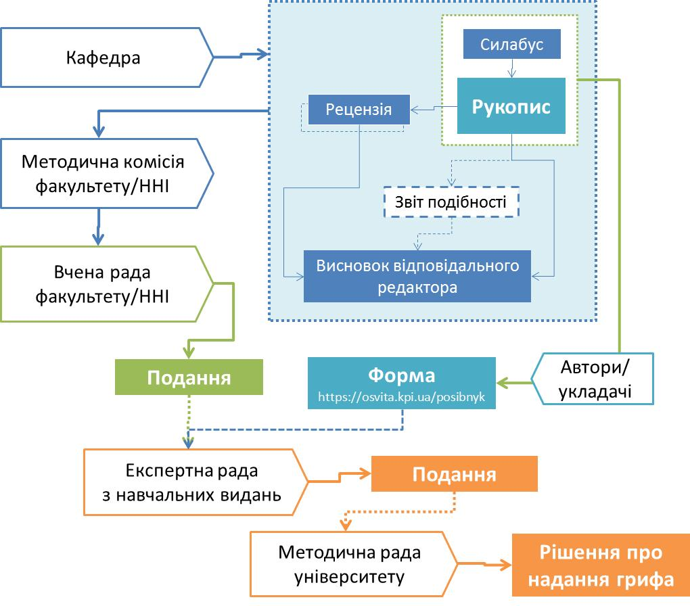

Додаток Ж

Начальнику
навчально-методичного відділу
_________________

ПОДАННЯ

Прошу розглянути рукописи з метою надання грифа «Рекомендовано Методичною радою КПІ ім. Ігоря Сікорського як навчальний посібник». Вказані нижче рукописи рекомендовані до визнання як навчальні посібники рішенням Вченої ради назва факультету/навчально-наукового інституту (протокол № Х від DD.ММ.YYYY р.):
№ | Кафедра | Автори/Укладачі | Назва рукопису
1
2

Декан факультету/директор ННІ Ім’я, ПРІЗВИЩЕ

Експертна рада з навчальних видань – кімн. 240-а, корп. 1, тел. 204-93-91, e-mail: ernvkpi@ukr.net.
У разі неможливості подання оригіналів документів, як виняток, дозволяється подання сканкопій або фотокопій документів на електронну пошту ЕРНВ
Подає до ЕРНВ Видавництво «Політехніка» (https://politechnika.kpi.ua, корп. 15, 2-й поверх, тел. 204-81-38, e-mail: redv_politeh@ukr.net) разом із редакційним висновком, в якому дається оцінка якості редагування та оформлення рукопису.
Положення про систему запобігання академічному плагіату в КПІ ім. Ігоря Сікорського https://osvita.kpi.ua/node/47
Відповідальний редактор призначається рішенням кафедри. Відповідальним редактором не може бути призначено автора або співавтора рукопису.
https://osvita.kpi.ua/posibnyk
При розгляді рукопису методична комісія факультету/навчально-наукового інституту керується затвердженим порядком розгляду рукописів навчальних видань на факультеті/в навчально-науковому інституті.
За необхідності ЕРНВ також може запросити до розгляду або перевірки інші супровідні документи, що були розглянуті на попередніх етапах.

